昆仑财富油钱多系列开放式净值型理财产品(364天定开款)
2022年第1季度报告

一.目录
一.目录 2
二.产品基本情况 2
三.产品收益/净值表现 3
四.报告期内产品的投资策略和运作分析 4
五.财务会计报告 4
1.资产负债表 4
2.利润表 5
六.投资组合情况 6
1. 报告期末产品资产组合情况 6
2. 报告期末杠杆融资情况 7
3. 报告期末前十大资产情况 7

二.产品基本情况
产品名称 | 昆仑财富油钱多系列开放式净值型理财产品(364天定开款)
产品代码 | YQD003
全国银行业理财信息登记系统登记编码 | C1137620000021
产品运作方式 | 公募
投资目标 | 在保持理财资产的低风险和高流动性的前提下，力争实现超越业绩比较基准的投资回报。
投资策略 | 本产品将遵循安全性和流动性优先原则，通过对宏观经济、政策环境、市场状况和资金供求的深入分析，在严格控制风险的前提下，主动构建及调整投资组合，力争获取超额收益。
当前业绩比较基准 | 3.6%
风险收益特征 | 本理财计划是债券型理财产品，属于风险低、收益较为稳定的品种。风险收益水平低于股票型和混合型产品，高于货币市场产品。
管理人 | 昆仑银行股份有限公司
托管人 | 宁波银行股份有限公司

三.产品收益/净值表现
报告期内，本产品资产净值为 5,878,152,732.12，单位净值为 1.064652。
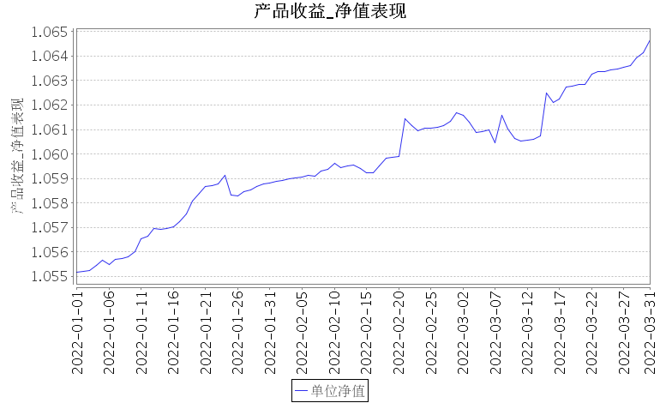
昆仑财富油钱多系列开放式净值型理财产品(364天定开款)产品净值趋势图

四.报告期内产品的投资策略和运作分析
本产品遵循安全性和稳定性优先原则，通过对宏观经济、政策环境、市场状况和资金供求的深入分析，在严格控制风险的前提下，主动构建及调整投资组合。
报告期内受国内疫情防控常态化及国外疫情复杂多变的影响，国内外经济呈复苏态势。国民经济持续稳定恢复，生产需求继续回升，就业物价总体稳定，新动能快速成长，质量效益稳步提高，市场主体预期向好，主要宏观指标处于合理区间，经济发展呈现稳中加固、稳中向好态势。但全球疫情持续演变，外部不稳定不确定因素较多；国内经济恢复不均衡，巩固稳定恢复发展的基础仍需努力。
本产品继续保持稳健的投资策略，积极需求满足产品投资要求，收益稳定的资产。在债券市场利率持续下行的环境下，油钱多产品积极把握利率债趋势交易机会，通过波动操作及时增厚了收益。在信用债投资方面，油钱多积极寻找资质好、收益相对较高的高等级信用债，利用杠杆套息策略，打好产品坚实底仓。

五.财务会计报告

1.资产负债表
会计主体：昆仑财富油钱多系列开放式净值型理财产品(364天定开款)
统计日期：2022年03月31日

资产 | 期末余额 | 期初余额 | 负债和所有者权益 | 期末余额 | 期初余额
银行存款 | 796,749.19 | 11,191,312.88 | 短期借款 | - | -
结算备付金 | 6,287,863.31 | 12,643,287.92 | 交易性金融负债 | - | -
存出保证金 | - | - | 衍生金融负债 | - | -
衍生金融资产 | - | - | 卖出回购金融资产款 | 51,005,589.04 | 99,956,385.22
交易性金融资产 | 5,954,748,149.09 | 5,136,425,655.74 | 应付清算款 | 15,669.59 | 6,411.52
买入返售金融资产 | - | 190,059,726.61 | 应付赎回款 | - | -
发放贷款和垫款 | - | - | 应付管理人报酬 | 30,509,369.10 | 41,048,663.71
债权投资 | - | - | 应付托管费 | 733,737.35 | 453,524.01
其他债权投资 | - | - | 应付销售服务费 | 290,347.74 | 603,319.44
应收清算款 | - | - | 应付投资顾问费 | - | -
应收利息 | - | - | 应交税费 | 1,125,316.65 | 1,204,116.02
应收股利 | - | - | 应付利息 | - | -
应收申购款 | - | - | 应付利润 | - | -
其他资产 | - | - | 其他负债 | - | -
- | - | - | 负债合计 | 83,680,029.47 | 143,272,419.92
- | - | - | 实收资金 | 5,521,192,649.14 | 4,935,071,856.33
- | - | - | 其他综合收益 | - | -
- | - | - | 未分配利润 | 356,960,082.98 | 271,975,706.90
- | - | - | 所有者权益合计 | 5,878,152,732.12 | 5,207,047,563.23
资产总计 | 5,961,832,761.59 | 5,350,319,983.15 | 负债和所有者权益总计 | 5,961,832,761.59 | 5,350,319,983.15

2.利润表
会计主体：昆仑财富油钱多系列开放式净值型理财产品(364天定开款)
统计日期：2022年01月01日- 2022年03月31日

项目 | 本期金额 | 上期金额
一、营业总收入 | 42,427,982.28 | 87,331,633.36
利息收入 | 1,435,940.98 | 23,053,997.84
投资收益（损失以“-”填列） | 38,223,195.39 | 6,315,176.05
公允价值变动收益（损失以“-”填列） | 2,768,845.91 | 57,962,459.47
汇兑收益（损失以“-”填列） | - | -
其他业务收入 | - | -
二、营业总支出 | -8,654,502.89 | 32,487,974.69
管理人报酬 | -10,539,294.61 | 30,730,504.97
托管费 | 280,213.34 | 237,824.23
销售服务费 | 1,401,066.65 | 1,189,120.92
投资顾问费 | - | -
利息支出 | 169,972.69 | 199,262.14
其中：卖出回购金融资产利息支出 | 169,972.69 | 199,262.14
信用减值损失 | - | -
税金及附加 | 31,289.04 | 129,012.43
其他费用 | 2,250.00 | 2,250.00
三、利润总额 | 51,082,485.17 | 54,843,658.67
减：所得税费用 | - | -
四、净利润（净亏损以“-”号填列） | 51,082,485.17 | 54,843,658.67
五、其他综合收益的税后净额 | - | -
六、综合收益总额 | 51,082,485.17 | 54,843,658.67

六.投资组合情况

1. 报告期末产品资产组合情况
资产类型 | 资产规模（亿元） | 占净资产比例
资管计划 | 25.96 | 44.16%
债券投资 | 25.95 | 44.15%
资产支持证券 | 3.59 | 6.10%
开放式基金 | 3.50 | 5.95%
应收利息 | 0.55 | 0.94%
清算备付金 | 0.06 | 0.11%
活期存款 | 0.01 | 0.01%
合计 | 59.62 | 101.42%
-

间接投资资产类型 | 资产规模（亿元） | 占净资产比例
现金及银行存款 | 7.26 | 27.97%
债券 | 18.33 | 70.64%
债券回购 | 0.05 | 0.21%
公募基金 | 0.31 | 1.19%
合计 | 24.32 | 100.00%
注:1. 间接投资资产为该理财产品投资资产管理产品间接持有的资产。
2.上表中资产组合合计数与占比由于四舍五入的原因,合计数存在尾差

2. 报告期末杠杆融资情况
项目 | 金额（亿元） | 占净资产比例
报告期末债券回购融资余额 | 0.51 | 0.87%
-

3. 报告期末前十大资产情况
资产名称 | 资产类型 | 资产规模（亿元） | 占总资产比例
光大资管乾享1号第一期 | 资管计划 | 17.79 | 29.84%
中意资产-添利精选02 | 资管计划 | 3.54 | 5.93%
安华优选20号 | 资管计划 | 2.38 | 3.99%
致远09A3 | 资产支持证券 | 2.02 | 3.38%
永赢邦利A | 开放式基金 | 1.50 | 2.51%
永聚固收70号 | 资管计划 | 1.20 | 2.02%
20信达二级资本债01 | 债券投资 | 1.03 | 1.72%
20中航Y4 | 债券投资 | 1.02 | 1.71%
19中债增金融永续债01 | 债券投资 | 1.00 | 1.68%
交银国信-汇益1号 | 资管计划 | 1.00 | 1.68%
合计 |  | 32.47 | 54.47%
-

昆仑银行股份有限公司
2022年4月10日

